СЦЕНАРІЙ КОНКУРСУ «ПЕРШИЙ ЗНАВЕЦЬ ІНФОРМАТИКИ»
Організація конкурсу
- учасники від кожного навчального профілю 10—11-х класів;
- команди підтримки з 5 учнів, яких обирає сам учасник;
- журі (учень, переможець шкільної олімпіади з інформатики, вчитель інформатики, вчитель математики);
- учасники заздалегідь готуються до конкурсу « Мій коник »;
- члени гуртка готують медалі «Перший знавець інформатики», «Найактивніший вболівальник» та «Найкраща команда підтримки».
Ведучий. Дозвольте почати конкурс з подяк:
- учасникам, які за короткий час підготувалися до конкурсу і виявили відвагу вже тому, що погодилися брати участь у такому відповідальному змаганні;
- членам журі, які не просто будуть дивитися конкурси, а й працюватимуть, оцінюючи виступи учасників;
- командам підтримки, бо без вашої допомоги учасникам було б дуже непросто;
Дозвольте представити учасників, їхні команди підтримки та журі.
І ТУР
Учні філологічного та суспільно-гуманітарного профілів вивчили теми «Текстовий і графічний редактор». Тому перше завдання буде таким: за 7 хвилин написати своє привітання. Вимоги до виконання роботи вміщено у файлі конкурс.txt, який треба знайти.
Завдання (конкурс.txt)
Створити в програмі Word новий документ (назва файлу Візитка).
Створити другий документ, записати у нього ваш девіз.
Збережіть файл з назвою Девіз.
Відкрийте документ Візитка, запишіть в нього свої прізвище, ім'я, по батькові та при вітання
Встановіть курсор туди, де повинен з'явитися девіз.
У меню Вставка вибрати Объект. У ньому вибрати Создать из файла. Знайдіть файл Девіз, виберіть його. Переконайтеся в тому, що прапорець В виде значка поставлено. Клацніть на кнопці ОК.
Поки учасники виконують завдання, команди підтримки можуть заробити бали для них. Ви по черзі будете відповідати на мої запитання, кожна правильна відповідь оцінюється в 2 бали.
Приклади запитань:
1. Як називається пересилка даних з зовнішнього носія в основну пам'ять?
(Завантаження.)
2. Як називається стан комп'ютера, коли він не реагує на запити й не видає результати?
(Зависання.)
3. Як називається вертикальне або горизонтальне переміщення зображення у робочому вікні програми?
(Скролінг.)
4. Як називається зона пам'яті для тимчасового копіювання даних?
(Буфер.)
5. Яку ще назву мають сервісні програми?
(Утиліти.)
6. Назвіть клавішу, яка призначена для переміщення на початок рядка.
(Home.)
7. Розширення .txt, .doc мають …
(Текстові файли.)
8. Комп’ютерний пристрій, призначений для записування та зберігання великих обсягів даних та програм.
(Вінчестер)
9. Який принтер має найменшу швидкість друку та невеликі розміри, до того ж шумно друкує?
(Матричний принтер)
10. Клавіша, призначена для активації малої числової клавіатури для введення цифр.
(Num Lock)

Учасники читають свої привітання та показують прихований девіз.
ІІ ТУР
Завдання
За 7 хвилин вам треба відновити малюнок «Мій будинок», який був створений ученицею 8 класу нашого ліцею.
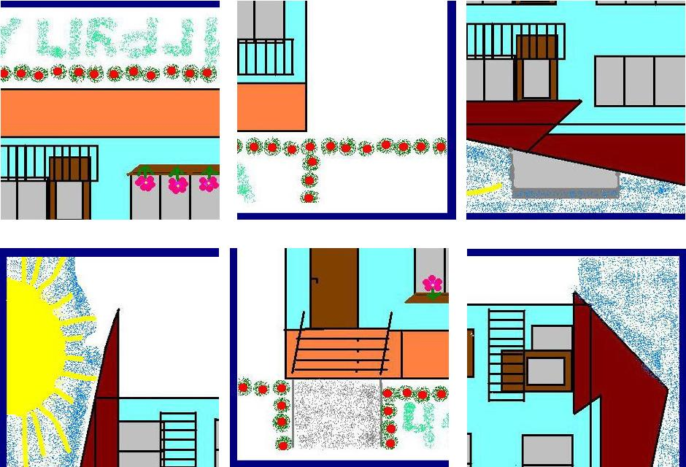
Фрагменти малюнка «Мій будинок»
(Надаємо слово журі для оголошення результату першого конкурсу.)
Тепер завдання для команд. Як відомо, щоб під час листування можна було передавати емоції, використовують смайлики. До речі, їх можна використовувати при посиланні SMS-повідомлень.
А чи знаєте, що вони означають? Вам треба за 3 хвилини підписати кожний смайлик.
:-) | :-о | :-/ | :-Х | :-( | :-D | ]:-] | ;-(

Відповіді:
«:-)» — щасливий;
«:-о» — здивований;
«:-/» — невпевнений;
«:-Х» — мовчазний;
«:-(« — сумний;
«:-D» — веселий;
«]:-]» — сердитий;
«;-(« — я ридаю.
Якщо залишається час, можна провести конкурс на вгадування смайликів:
«Ж:-)» — я потребую допомоги перукаря;
«8-)» — я в окулярах;
Перегляд результатів роботи учасників.
(Журі підбиває підсумки.)

IІІ ТУР
Ведучий. А зараз ми перевіримо вашу ерудицію. Оголошую конкурс «Ерудит». Ваше завдання – з поданих слів скласти кросворд. Чим більше перетинів у вашому кросворді – тим вищий бал.
Слова для кросворду:

клавіатура,
модем,
дискета,
байт,
принтер,
вінчестер,
плотер,
гігабайт,
біт,
сканер,
процесор,
форматування,
інформатика,
мегагерц,
Інтернет.

Поки учасники виконують свої завдання, членам групи підтримки пропонуються запитання.

Приклади запитань для груп підтримки.
1. Як називається іменована послідовність байтів у зовнішній пам’яті комп’ютера?
(Файл)
2. Для визначення типу файлу потрібно знати.
(Розширення)
3. Як називається засіб для швидкого доступу до файлів?
(Ярлик)
4. Як називається програма, яка може ускладнити роботу комп’ютера, зробити її некомфортною.
(Вірус)
5. Як називається ущільнення файлу або групи файлів?
(Архів)
6. Що забезпечує діалог з користувачем?
(операційна система)
7. Як називається пристрій для введення графічно-текстових даних з паперових носіїв в комп’ютер?
(Сканер)
8. На якому пристрої розміщені спеціальні роз’єми-слоти, а також мікросхеми процесора та внутрішньої пам’яті?
(Материнська плата)
9. Назвіть тип принтерів з високою якістю та швидкістю друку.
(Лазерний принтер)
10. Назвіть клавішу, яка призначена для копіювання поточного вигляду екрана у буфер обміну.
(Print Screen)

